TISKOVÁ ZPRÁVA
21/02/2024

NOVÁ DACIA SPRING: JEŠTĚ ATRAKTIVNĚJŠÍ A PŘITOM STEJNĚ ELEKTRIZUJÍCÍ JAKO DŘÍV

- Dacia představuje nový 100% elektrický model Spring
- Atraktivnější, se zcela novým designem exteriéru a interiéru
- Praktičtější, s nejlepší prostorností ve svém segmentu a řadou chytrých funkcí
- Digitálnější, s přizpůsobitelnou digitální 7" přístrojovou deskou se a 10" centrálním displejem
- Všestrannější, s motorem o výkonu 65 k
- Stejně efektivní jako dosud, s vynikající spotřebou v kombinovaném cyklu dle WLTP: 14,6 kWh/100 km
- Cenově dostupný jako vždy, nový Spring zůstává nejlevnějším elektromobilem
na evropském trhu

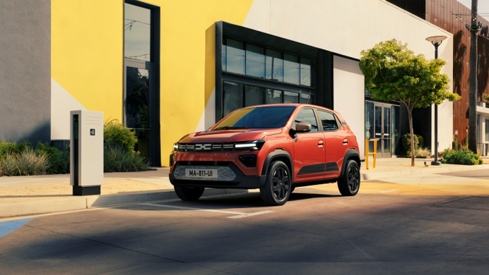

Spring, první 100% elektrický model značky Dacia, zpřístupnil elektromobilitu co největšímu počtu lidí. Model, který byl uveden na trh v roce 2021 a v letech 2022 a 2023 byl třetím nejprodávanějším elektromobilem na retailovém trhu. Celkem bylo od uvedení na trh po celém světě zaregistrováno více než 140 000 vozů Dacia Spring.
Model Spring získal řadu ocenění. Například v roce 2022 byla jeho vynikající energetická účinnost a uhlíková stopa oceněna maximálním pětihvězdičkovým hodnocením nezávislého evropského orgánu Green NCAP (viz níže).

Dacia Spring si našla své publikum, protože dokonale splňuje požadavky na jednoduchou, cenově dostupnou
a efektivní mobilitu s nulovými emisemi. Údaje ze systému konektivity vozidla ukazují, že průměrný klient modelu Spring ujedou denně v průměru 37 km při průměrné rychlosti 37 km/h. V 75 % případů je vůz dobíjen doma.

Dacia Spring své zákazníky dokázala oslovit, protože se od svého uvedení na trh nepřestala vyvíjet. V roce 2022 dostala novou identitu značky a v roce 2023 výkonnější motor o výkonu 65 koní. Vždy si však zachovala svou hlavní přednost: být nejdostupnějším elektromobilem na trhu.

Nová Dacia Spring je dalším významným krokem vpřed a rozvíjí vlastnosti, které jí zajistily úspěch. Je atraktivnější díky zcela přepracovanému a robustnějšímu designu, stejně praktická díky prostornosti interiéru, která je v daném segmentu mimořádná, všestrannější díky dostupnějšímu motoru o výkonu 65 k a stejně efektivní díky nízké hmotnosti... a to nejdůležitější – zůstává nejdostupnějším elektromobilem na trhu.

Robustnější desigN, charakteristický pro dacii
Dacia se snaží více než kdy jindy přimět motoristy, aby zvolili stoprocentně elektrický vůz. Design je vedle efektivity, ceny a praktičnosti jedním z klíčových faktorů, jak toho dosáhnout.

Nový Spring těží z nového designu značky Dacia, který byl poprvé použit u nejnovější generace modelu Duster. Robustní, sebevědomý styl, díky němuž je Spring atraktivnější než kdykoli předtím. Proměna je velkolepá jak v interiéru, kde byly přepracovány všechny prvky, tak i v exteriéru. Střecha je jedinou částí karoserie, která zůstala zachována
z předchozího modelu.

David Durand, ředitel designu značky Dacia: « S novým designovým jazykem značky potvrzuje model Spring více než kdy jindy své postavení důležitého člena rodiny Dacia. Dali jsme mu seriózní a sebevědomý design. Nový Spring, navazuje na úspěch předchozí generace a odvážně se hlásí ke slovu. »

Design exteriéru: robustní, moderní, chytrý

Nové výraznější tvary karoserie dodávají modelu Spring novou sílu. Tuto estetickou výjimečnost podporují také jednoduché, čisté a jasně definované linie, jako jsou například linie kapoty.

Nová identita značky Dacia je jasně patrná ze dvou černých pruhů, jednoho vpředu a druhého vzadu, které se setkávají v lesklém provedení se specifickými matnými pruhy na zadní části karoserie. Tyto dva pruhy jsou doprovázeny symbolickým světelným podpisem značky ve tvaru písmene "Y", který je obzvláště výrazný u předních světlometů
s denním svícením a u zadních světlometů, které jsou tvořena LED diodami.

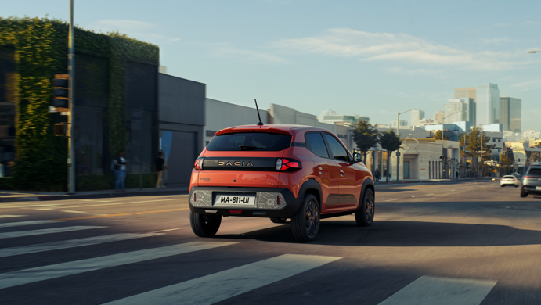

Moderní design nového Springu podtrhují moderní grafické polepy, které zdobí přední a zadní masku vozu ve výbavě Extreme. K robustnímu postoji nového Spring přispívají 15" disky kol z lehkých slitin, která jsou nyní standardem pro verze s motorem o výkonu 65 k a které podtrhují stylový vzhled lemů kol.

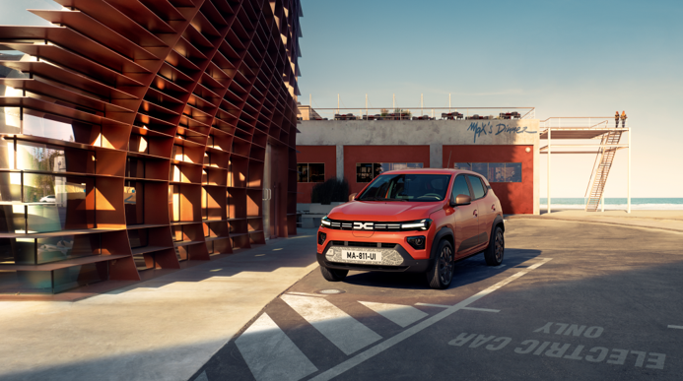

V souladu s filozofií značky Dacia je nový model Spring důmyslně navržen tak, aby byl co nejvíce odolný. Například kryty prahů jsou lehké, snadno se montují, jsou cenově dostupné a snadno se vyměňují. Stejně jako u všech nových modelů Dacia byly odstraněny chromované lišty. Totéž platí pro střešní lišty, které jsou u vozu používaného převážně
na krátké cesty obecně zbytečné a jejichž absence ušetří hmotnost, zlepší aerodynamika, a tím i dojezd.

Nový Spring je k dispozici v šesti barvách, včetně nového metalického laku béžová Safari a metalického laku v cihlově červené barvě.

Design interiéru: svěží, praktický, digitální

Přístrojová deska byla zcela přepracována. Jak proto, aby se do ní promítl nový design interiéru Dacia, který se vyznačuje mnohem horizontálnější architekturou, tak proto, aby do ní byl integrován centrální displej multimediálního systému. Spring je vybaven personifikovaným digitálním přístrojovým panelem se 7" displejem u všech verzí a velkým
10" centrálním displejem multimediálního systému u vyšších úrovní výbavy. Barvy a materiály interiéru byly přepracovány tak, aby nabízely vynikající kvalitu, a zároveň byly v souladu s filozofií značky Dacia co nejméně rozmanité, aby byly udržitelné náklady na výrobu.

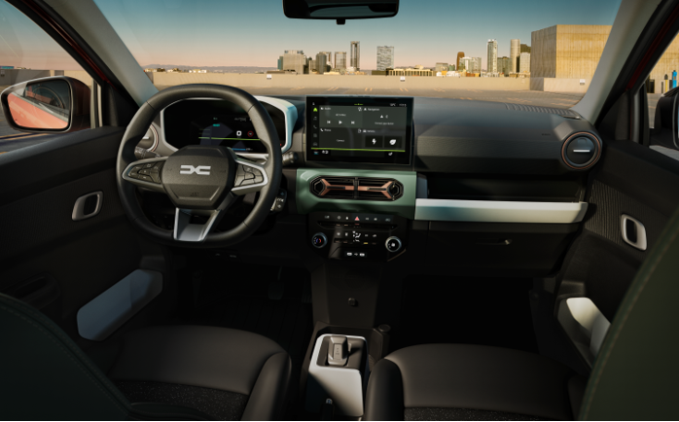

U všech nových modelů Spring pomáhají jednobarevné bílé prvky vytvářet svěží, modulární atmosféru. Jsou umístěny kolem sdružených přístrojů, řadicí páky a dveřních schránek. Charakteristické písmeno "Y" pro vozy Dacia, které je umístěno v srdci středových výdechů ventilace, je bílé (nebo měděné u výbavového stupně Extreme). Obložení středového panelu se liší podle úrovně výbavy: šedá Alto u výbavy Essential, cihlově červená u výbavy Expression a khaki u výbavy Extreme.

Jádrem designu nového modelu Spring je praktičnost. Například velký multimediální dotykový displej byl umístěn
co nejvýše pro optimální ergonomii. Přizpůsobitelná digitální přístrojová deska se sedmipalcovou obrazovkou byla navržena s ohledem na jednoduchost a intuitivnost a poskytuje řidiči rychlý přístup k důležitým informacím.
Nový Spring je vybaven inovativními úchyty YouClip kompatibilními s příslušenstvím (viz níže) navrženým značkou Dacia, které je k dispozici i pro zcela nový Duster. Stupeň výbavy Extreme dostane robustní gumové koberečky a prahy dveří se specifickým designem "topografických linií".

PRAKTICKÝ A COOL: SPRING JE MISTREM V POMĚRU CENA/VÝKON
Nový Spring zůstává více než kdy jindy věrný své filozofii: nabídnout 100% elektromobil, který bude dostupný
co největšímu počtu lidí a přizpůsobený reálnému životu.

Nejdostupnější elektromobil na trhu. Od svého uvedení na trh v roce 2021 zůstává Spring nejlevnějším
100% elektromobilem na trhu (bez započtení státních dotací). Dacia tak nadále podporuje evropské motoristy
v přechodu na bezemisní mobilitu velmi praktickým a efektivním způsobem.

Nejlepší kapacita zavazadlového prostoru ve své kategorii. Protože elektromobil je především automobil, nezapomněla Dacia na to podstatné - praktické vlastnosti. Nový Spring nabízí nejlepší kapacitu zavazadlového prostoru ve své kategorii. Zavazadlový prostor o objemu 308 litrů (o 6 % více než u předchozího modelu) - se sklopenými zadními sedadly dokonce 1 004 litrů - je výrazně prostornější než u konkurentů podobné velikosti a vyrovná se vozům segmentu B. V porovnání s konkurenčními vozy je zavazadlový prostor mnohem prostornější. Navíc další odkládací prostory (dvojitá přihrádka, schránky ve dveřích atd.) s celkovým objemem téměř 33 litrů rovněž překračují standardy segmentu.

Chytré a praktické příslušenství dále zvyšuje úložnou a přepravní kapacitu nového modelu Spring. Schránka pod přední kapotou zvětšuje užitečný objem o 35 litrů. Středová konzola může být vybavena exkluzivním držákem nápojů vyrobeným 3D tiskem, což je špičková technologie, která je flexibilní a šetří zdroje.

Nový Spring lze vybavit příslušenstvím YouClip. Tento jednoduchý a důmyslný systém, který vynalezli inženýři společnosti Dacia, umožňuje praktickou a bezpečnou montáž řady specializovaného příslušenství na klíčová místa
v kabině. Nový Spring je standardně vybaven 3 úchytnými body YouClip (jeden na palubní desce, dva na středové konzole). Do nich lze umístit odkládací kapsu, držák na chytrý telefon s indukční nabíječkou nebo bez ní nebo chytré zařízení "3 v 1", které kombinuje držák na nápoje, háček na tašku a kapesní svítilnu. Všechno toto příslušenství je
k dispozici v prodejní síti Dacia.

Pro pohodlnější řízení jsou všechny nové Dacie Spring vybaveny přizpůsobitelným digitálním přístrojovým štítem se sedmipalcovou obrazovkou. Tato barevná obrazovka umístěná za novým volantem, který je nyní výškově nastavitelný, přehledně a srozumitelně zobrazuje důležité informace. Lze ji přizpůsobit tak, aby zobrazovala další údaje, například zbývající dojezd, spotřebu energie nebo jízdní asistenty. Když se nový Spring nabíjí, digitální přístrojový panel zobrazuje úroveň nabití baterie a čas zbývající do úplného nabití.

Optimalizovaná konektivita a multimediální funkce. Media Control je multimediální systém, který se standardně dodává do výbavových stupňů Essential a Expression a který lze ovládat z volantu, přičemž informace o médiích
a telefonních hovorech se zobrazují na digitálním přístrojovém štítu. Jeho součástí jsou také dva reproduktory, připojení Bluetooth a port USB. Po připojení k bezplatné aplikaci Dacia Media Control může řidič ovládat funkce rádia/médií
a přistupovat k dalším funkcím, jako je navigace, z displeje svého chytrého telefonu, jehož ergonomie je navržena tak, aby doprovázela zážitek z jízdy.

Systém Media Nav Live, který je součástí standardní výbavy výbavy Extreme a na přání se dodává u výbavy Expression, je vybaven velkým centrálním 10" dotykovým displejem, který integruje online připojenou navigaci po dobu 8 let
s dopravními informacemi v reálném čase a vždy aktuálními mapovými podklady Evropy. Nabízí také bezdrátové ovládání systémů Apple CarPlayTM a Android AutoTM. Systém Media Nav Live je rovněž vybaven dvěma porty USB.

Výbava nové Dacie Spring byla doplněna o nové jízdní asistenty, které splňují nejnovější evropské bezpečnostní normy: automatické nouzové brzdění (městské/příměstské s detekcí vozidel, chodců, cyklistů a motocyklů), rozpoznávání dopravních značek s varováním před překročením rychlosti, asistent parkování vzadu, nouzové brzdění, varování před opuštěním jízdního pruhu, asistent udržování v jízdním pruhu, systém sledování pozornosti řidiče
a nouzové volání (eCall). Aby Dacia svým zákazníkům usnadnila život, přidala chytré tlačítko " My Safety" pro rychlý přístup k preferované konfiguraci asistenčních systémů pro řidiče.

ROBUSTnÍ a outdoorový: vÍc SPRING neŽ kdy dŘÍv!

Nová Dacia Spring je ještě lépe vybavena pro městskou džungli a provoz na venkově.

Výjimečná manévrovatelnost. Nový Spring je mimořádně kompaktní (délka 3,70 m) a má jeden z nejlepších poloměrů otáčení ve svém segmentu (obrysový poloměr 4,80 m).

Karoserie, která vydrží nástrahy každodenního života! Díky tmavým ochranným prvkům karoserie, zejména
na náraznících a blatnících, odolá nový Spring každodenním škrábancům, aniž by utrpěl na svém vzhledu. Jeho vysoká světlá výška je výhodou na nezpevněných cestách.

Dostupnější motor o výkonu 65 k. Nový Spring rozšiřuje možnosti díky větší dostupnosti svého nejvýkonnějšího motoru o výkonu 65 k/48 kW. Tento motor je nyní dostupnější, protože je k dispozici kromě výbavového stupně Extreme také od nového výbavového stupně Expression. Nabízí dynamickou akceleraci z 0 na 100 km/h pod 14 sekund. Ještě dostupnější a pro městský provoz dokonale vhodný je nový model Spring vybavený motorem o výkonu 45 k, který je
k dispozici ve výbavových stupních Essential a Expression (z 0 na 100 km/h za méně než 20 sekund).

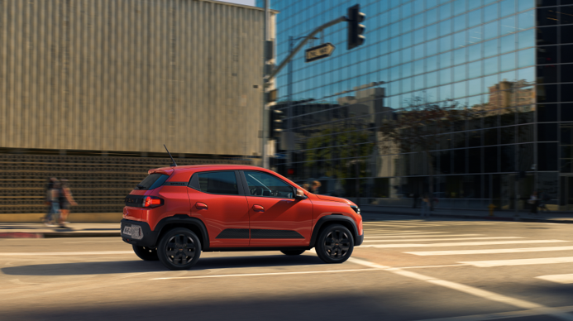

ECO-SMART: NOVÝ SPRING JE LEHKÝ A EFEKTIVNÍ

Nová Dacia Spring je úsporná, její nízká hmotnost přispívá k efektivitě. Kromě opatření přijatých u všech nových modelů Dacia, jako je úplná absence ozdobných chromovaných dílů a zvířecí kůže a zvýšení počtu tmavých dílů karoserií, byl nový Spring navržen tak, aby splňoval náročné požadavky zákazníků segmentu A. Baterie je přizpůsobena těmto kritériím a integrována do kompaktní platformy.

Jediný elektromobil, který váží méně než tunu. Nízká hmotnost je klíčovým faktorem, díky němuž může nový Spring uplatnit všechny své přednosti. S pohotovostní hmotností 984 kg v nejvyšší výbavě Extreme je jediným elektromobilem v Evropě, který váží méně než tunu. V porovnání s předchozí verzí se hmotnost vozu zvýšila pouze o 6 kg (tj. o 0,6 %),
a to navzdory mnoha novým asistenčním systémům ADAS, které ukládají předpisy, a také vylepšením standardní výbavy a zpracování.

Vynikající spotřeba elektrické energie. Účinnost pohonného ústrojí nové Dacie Spring znamená, že nabízí vynikající spotřebu pod 14,6 kWh/100 km.

Perfektně přizpůsobená baterie. Kompaktní baterie s kapacitou 26,8 kWh je přesně přizpůsobena potřebám
a životnímu stylu uživatelů nové Dacie Spring, aniž by nadměrná hmotnost snižovala celkový výkon vozu. U všech verzí nabízí dojezd přes 220 km (čeká se na certifikaci). To je více než dostatečný dojezd pro zákazníky, kteří podle údajů poskytovaných systémem konektivity vozu ujedou v průměru 37 km denně.

Inovativní rekuperační brzdění. Pro další optimalizaci dojezdu je nová Dacia Spring poprvé vybavena systémem rekuperačního brzdění, který se aktivuje volbou režimu "B" pomocí nového ovladače převodovky.

Pohodlné a snadné nabíjení. Nová Dacia Spring je standardně vybavena nabíječkou na střídavý proud o výkonu 7 kW, která umožňuje nabít baterii z 20 % na 100 % pomocí domácí zásuvky za méně než 11 hodin nebo za 4 hodiny pomocí 7kW wallboxu. Na přání je k dispozici stejnosměrná nabíječka o výkonu 30 kW, která umožňuje rychlé nabití z 20 %
na 80 % za 45 minut.

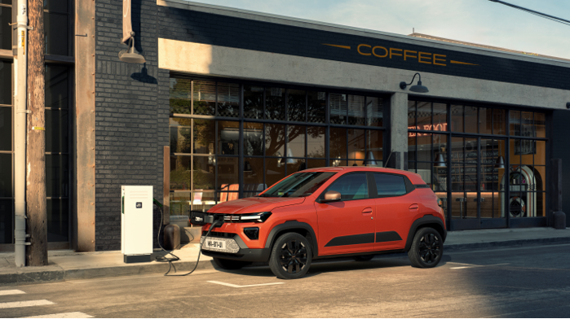

Co takhle uspořádat grilování s novou Dacia Spring? Poprvé v historii nabízí nová Dacia Spring možnost obousměrného nabíjení V2L ("vehicle to load"), takže ji lze využít jako zdroj energie pro napájení elektrických spotřebičů. Speciální adaptér, který se zapojuje do nabíjecího konektoru vozu umístěného pod mřížkou chladiče, poskytuje výkon běžné zásuvky 220 V/16 A.

KOMPLEXNĚJŠÍ, ALE PŘESTO STÁLE JEDNODUCHÝ

Současně s uvedením nové Dacia Spring přichází rozšířená nabídka, aby si zákazníci mohli vybrat verzi, která nejlépe vyhovuje jejich potřebám. V souladu s ostatními modely značky byla mezi verze Essential a Extreme přidána střední úroveň výbavy Expression.
Motor o výkonu 65 k/48 kW je nabízen u výbav Expression a Extreme, zatímco motor o výkonu 45 k/33 kW je k dispozici u výbav Essential.

Základní standardní výbava
Spring Essential : 7 " digitální přístrojový štít, výškově nastavitelný tříramenný volant, posilovač řízení, systém Media Control s USB vstupem, omezovač rychlosti, tempomat, ovládání rádia na volantu, dálkové centrální zamykání, elektrické ovládání předních oken, zadní parkovací senzory, 12V zásuvka...
Spring Expression : stejně jako Essential + manuální klimatizace, 15" kola (motor 65 k)...
Spring Extreme : stejně jako Expression + měděné prvky obložení interiéru/exteriéru, elektricky ovládaná zrcátka a zadní okna, multimediální systém Media Nav Live(*) s 10" středovou obrazovkou, 2 zásuvkami USB a bezdrátovým připojením pro Apple CarPlayTM a Android AutoTM, obousměrná nabíječka(*)...
Nová Dacia Spring bude k dispozici také ve dvoumístné verzi Cargo

DACIA SPRING: 5 ZELENÝCH HVĚZDIČEK NCAP A NEJLEPŠÍ AUTO GREEN NCAP 2022

V srpnu 2022 udělila organizace Green NCAP vozu Dacia Spring maximální pětihvězdičkové hodnocení.
Při hodnocení Green NCAP hodnotil vliv vozidla a jeho používání na kvalitu ovzduší, globální oteplování a spotřebu paliva. V každé z těchto kategorií Spring exceloval jak z hlediska úspory energie, tak z hlediska nízkého dopadu na životní prostředí.
Dne 2. února 2023 zveřejnila organizace Green NCAP výsledky soutěže o nejlepší vůz Green NCAP 2022 a "těžké váhy" na trhu porazil právě Spring, který je mezi evropskými elektromobily vítězem.
Toto pětihvězdičkové hodnocení je více než symbolické, protože odměňuje značku Dacia za její odhodlání nabídnout co největšímu počtu lidí vozidla, která nabízejí nejlepší poměr cena/výkon na trhu a která jsou ohleduplnější k životnímu prostředí.

KONTAKTY PRO TISK
Jitka SKALIČKOVÁ
PR manager, Renault Česká republika, a.s.s
+420 602 275 168
jitka.skalickova@renault.cz, www.media.renault.cz, www.dacia.cz

O ZNAČCE DACIA
Společnost Dacia, byla založena v roce 1968 a v roce 2004 ji skupina Renault znovu uvedla na trh v Evropě a v oblasti Středozemního moře. Vždy nabízela vozy s nejlepším poměrem ceny a výkonu a neustále měnila definice toho, co je skutečně důležité. Dacia je průkopnickou značkou a navrhuje vozy, které jsou jednoduché, všestranné, spolehlivé a odpovídají potřebám zákazníků. Modely Dacia se staly měřítkem trhu: Sandero, od roku 2017 vůz č. 1 prodávaný soukromým zákazníkům v Evropě; Duster, od roku 2018 na stupních vítězů mezi SUV prodávanými soukromým zákazníkům v Evropě; Spring, již druhým rokem elektromobil č. 3 prodávaný soukromým zákazníkům v Evropě; Jogger, poprvé vůz č. 1 v segmentu C bez SUV prodávaný soukromým zákazníkům v Evropě. Dacia je přítomna ve 44 zemích, prodala od roku 2004 více než 8 milionů vozů.

